
Об утверждении регламентов государственных услуг
Утративший силу
Постановление акимата Карагандинской области от 15 января 2016 года № 02/02. Зарегистрировано Департаментом юстиции Карагандинской области 17 февраля 2016 года № 3665. Утратило силу постановлением акимата Карагандинской области от 3 июня 2020 года № 35/01
Сноска. Утратило силу постановлением акимата Карагандинской области от 03.06.2020 № 35/01 (вводится в действие со дня его первого официального опубликования).
В соответствии с Законом Республики Казахстан от 23 января 2001 года "О местном государственном управлении и самоуправлении в Республике Казахстан", Законом Республики Казахстан от 9 июля 2004 года "Об охране, воспроизводстве и использовании животного мира", Законом Республики Казахстан от 15 апреля 2013 года "О государственных услугах", приказом исполняющего обязанности Министра сельского хозяйства Республики Казахстан от 30 апреля 2015 года № 18-03/390 "Об утверждении стандартов государственных услуг в области животного мира" (зарегистрирован в Реестре государственной регистрации нормативных правовых актов № 11774) акимат Карагандинской области ПОСТАНОВЛЯЕТ:
1. Утвердить прилагаемые:
1) регламент государственной услуги "Принятие местными исполнительными органами области решения по закреплению охотничьих угодий и рыбохозяйственных водоемов и (или) участков за пользователями животным миром и установлению сервитутов для нужд охотничьего и рыбного хозяйства";
2) регламент государственный услуги "Выдача разрешения на пользование животным миром".
2. Контроль за исполнением настоящего постановления возложить на курирующего заместителя акима области.
3.Настоящее постановление вводится в действие по истечении двадцати одного календарного дня после дня его первого официального опубликования.
Аким области | Н. Абдибеков
Утвержден
постановлением акимата
Карагандинской области
от 15 января 2016 года
№ 02/02
Регламент государственной услуги
"Принятие местными исполнительными органами области решения по закреплению
охотничьих угодий и рыбохозяйственных водоемов и (или) участков за пользователями
животным миром и установлению сервитутов для нужд охотничьего и рыбного
хозяйства"
1. Общие положения
1. Государственная услуга "Принятие местными исполнительными органами области решения по закреплению охотничьих угодий и рыбохозяйственных водоемов и (или) участков за пользователями животным миром и установлению сервитутов для нужд охотничьего и рыбного хозяйства" (далее – государственная услуга) оказывается местным исполнительным органом области и районов (городов областного значения) (далее – услугодатель).
Прием заявления и выдача результата оказания государственной услуги осуществляются через канцелярию услугодателя.
2. Форма оказания государственной услуги: бумажная.
3. Результат оказания государственной услуги – постановление акимата области по закреплению охотничьих угодий и рыбохозяйственных водоемов и (или) участков за пользователями животным миром и установлению сервитутов для нужд охотничьего и рыбного хозяйства (далее – Постановление).
Форма предоставления результата оказания государственной услуги: бумажная.
2. Описание порядка действий структурных подразделений (работников)
услугодателя в процессе оказания государственной услуги
4. Основанием для начала процедуры (действия) по оказанию государственной услуги является получение услугодателем необходимых документов от услугополучателя, согласно приложению 9 к стандарту государственной услуги "Принятие местными исполнительными органами области решения по закреплению охотничьих угодий и рыбохозяйственных водоемов и (или) участков за пользователями животным миром и установлению сервитутов для нужд охотничьего и рыбного хозяйства", утвержденного приказом исполняющего обязанности Министра сельского хозяйства Республики Казахстан от 30 апреля 2015 года № 18-03/390 "Об утверждении стандартов государственных услуг в области животного мира" (зарегистрирован в Реестре государственной регистрации нормативных правовых актов № 11774) (далее – Стандарт).
5. Содержание каждой процедуры (действия), входящей в состав процесса оказания государственной услуги, длительность его выполнения:
действие 1 - прием и регистрация документов сотрудником канцелярии, поданных услугополучателем (либо его представителем по доверенности) и передача документов руководителю услугодателя. Длительность выполнения – не более 30 (тридцати) минут. Результат процедуры (действия) по оказанию государственной услуги является прием и регистрация документов;
действие 2 - рассмотрение документов руководителем услугодателя и наложение резолюции и передача документов руководителю отдела услугодателя. Длительность выполнения – не более 2 (двух) часов. Результат процедуры (действия) по оказанию государственной услуги является рассмотрение документов руководителем услугодателя и наложение резолюции руководителем услугодателя;
действие 3 - ознакомление и наложение резолюции руководителем отдела услугодателя, передача документа ответственному исполнителю отдела услугодателя. Длительность выполнения – не более 2 (двух) часов. Результат процедуры (действия) по оказанию государственной услуги является ознакомление и наложение резолюции руководителем отдела услугодателя;
действие 4 - подготовка проекта Постановления либо в соответствии с пунктом 9-1 Стандарта мотивированного ответа об отказе в оказании государственной услуги (далее - мотивированный ответ) ответственным исполнителем отдела услугодателя. Длительность выполнения – в течение 3 (трех) часов. Результатом процедуры (действия) по оказанию государственной услуги является подготовка проекта Постановления либо мотивированного ответа;
действие 5–подписание Постановления членами коллегии услугодателя. Длительность выполнения - в течение 3 (трех) рабочих дней. Результат процедуры (действия) по оказанию государственной услуги является подписание Постановления членами коллегии услугодателя;
действие 6 - подписание Постановления либо мотивированного ответа руководителем услугодателя. Длительность выполнения – в течение 1 (одного) рабочего дня. Результатом процедуры (действия) по оказанию государственной услуги является подписание Постановления либо мотивированного ответа руководителем услугодателя;
действие 7 - выдача Постановления либо мотивированного ответа сотрудником канцелярии услугодателя услугополучателю. Длительность выполнения – не более 30 минут. Результатом процедуры (действия) по оказанию государственной услуги является выдача Постановления либо мотивированного ответа услугополучателю.
Срок оказания государственной услуги с момента сдачи пакета документов услугополучателем услугодателю- 5 (пять) рабочих дней.
Сноска. Пункт 5 с изменениями, внесенными постановлением акимата Карагандинской области от 26.10.2017 № 67/04 (вводится в действие по истечении десяти календарных дней после дня его первого официального опубликования).
3. Описание порядка взаимодействия структурных подразделений
(работников) услугодателя в процессе оказания государственной услуги
6. Перечень структурных подразделений (работников) услугодателя, которые участвуют в процессе оказания государственной услуги:
1) сотрудник канцелярии услугодателя;
2) руководитель услугодателя;
3) руководитель отдела услугодателя;
4) ответственный исполнитель отдела услугодателя;
5) члены коллегии услугодателя.
7. Описание последовательности процедур (действий) между структурными подразделениями (работниками) с указанием длительности каждой процедуры (действия):
действие 1 - прием и регистрация документов сотрудником канцелярии, поданных услугополучателем (либо его представителем по доверенности) и передача документов руководителю услугодателя. Длительность выполнения – не более 30 (тридцати) минут;
действие 2 - рассмотрение документов руководителем услугодателя и наложение резолюции и передача документов руководителю отдела услугодателя. Длительность выполнения – не более 2 (двух) часов;
действие 3 - ознакомление и наложение резолюции руководителем отдела услугодателя, передача документа ответственному исполнителю отдела услугодателя. Длительность выполнения – не более 2 (двух) часов;
действие 4 – подготовка проекта Постановления либо мотивированного ответа ответственным исполнителем отдела услугодателя. Длительность выполнения – в течение 3 (трех) часов;
действие 5 – подписание Постановления членами коллегии услугодателя. Длительность выполнения - в течение 3 (трех) рабочих дней;
действие 6 - подписание Постановления либо мотивированного ответа руководителем услугодателя. Длительность выполнения – в течение 1 (одного) рабочего дня;
действие 7 - выдача Постановления либо мотивированного ответа сотрудником канцелярии услугодателя услугополучателю. Длительность выполнения – не более 30 минут.
Подробное описание последовательности процедур (действий), взаимодействий структурных подразделений (работников) услугодателя в процессе оказания государственной услуги отражается в справочнике бизнес – процессов оказания государственной услуги согласно приложению к настоящему регламенту.
Сноска. Пункт 7 с изменениями, внесенными постановлением акимата Карагандинской области от 26.10.2017 № 67/04 (вводится в действие по истечении десяти календарных дней после дня его первого официального опубликования).
4. Описание порядка взаимодействия с Государственной корпорацией "Правительство для граждан" и (или) иными услугодателями, а также порядка использования информационных систем в процессе оказания государственной услуги
Сноска. Заголовок главы 4 - в редакции постановления акимата Карагандинской области от 26.10.2017 № 67/04 (вводится в действие по истечении десяти календарных дней после дня его первого официального опубликования).
8. Государственная услуга через Государственную корпорацию "Правительство для граждан" и веб-портал "электронного правительства" не оказывается.
Сноска. Пункт 8 - в редакции постановления акимата Карагандинской области от 26.10.2017 № 67/04 (вводится в действие по истечении десяти календарных дней после дня его первого официального опубликования).
Приложение
к регламенту государственной услуги
"Принятие местными исполнительными органами
области решения по закреплению охотничьих угодий
и рыбохозяйственных водоемов и (или) участков
за пользователями животным миром и установлению
сервитутов для нужд охотничьего и рыбного хозяйства"
Справочник
бизнес-процессов оказания государственной услуги
"Принятие местными исполнительными органами области
решения по закреплению охотничьих угодий и рыбохозяйственных водоемов и (или)
участков за пользователями животным миром и установлению сервитутов для нужд
охотничьего и рыбного хозяйства"
Сноска. Приложение - в редакции постановления акимата Карагандинской области от 26.10.2017 № 67/04 (вводится в действие по истечении десяти календарных дней после дня его первого официального опубликования).

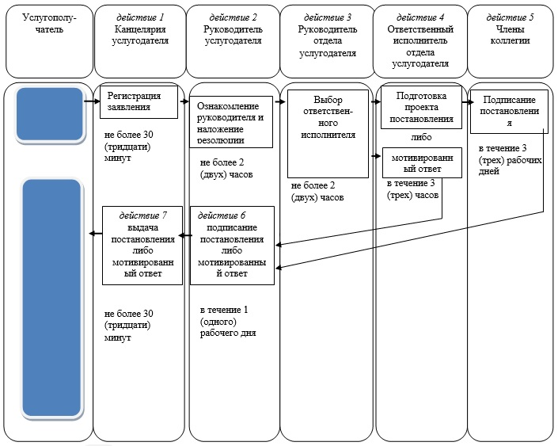

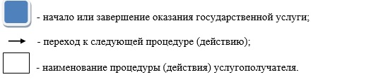

Утвержден
постановлением акимата
Карагандинской области
от 15 января 2016 года
№ 02/02
Регламент государственной услуги
"Выдача разрешения на пользование животным миром"
1. Общие положения
1. Государственная услуга "Выдача разрешения на пользование животным миром" (далее – государственная услуга) оказываетсяместным исполнительным органом за исключением научно-исследовательского лова на рыбохозяйственных водоемах, расположенных на территории двух и более областей (далее – услугодатель).
Прием заявления и выдача результата оказания государственной услуги осуществляются через:
1) канцелярию услугодателя;
2) веб-портал "электронного правительства" www.egov.kz, www.elicense.kz (далее – портал).
2. Форма оказания государственной услуги: электронная (частично автоматизированная) или бумажная.
3. Результат оказания государственной услуги – разрешение на пользование животным миром либо мотивированный ответ об отказе в оказании государственной услуги, в случаях и по основаниям, предусмотренных пунктом 10 стандарта государственной услуги "Выдача разрешения на пользование животным миром", утвержденного приказом исполняющего обязанности Министра сельского хозяйства Республики Казахстан от 30 апреля 2015 года № 18-03/390 "Об утверждении стандартов государственных услуг в области животного мира" (зарегистрирован в Реестре государственной регистрации нормативных правовых актов № 11774), (далее – Стандарт).
В случае обращения услугополучателя к услугодателю результат оказания государственной услуги оформляется в электронной форме, распечатывается и заверяется печатью и подписью руководителя услугодателя.
На портале результат оказания государственной услуги направляется и хранится в "личном кабинете" услугополучателя в форме электронного документа, подписанного электронной цифровой подписью (далее – ЭЦП) уполномоченного лица услугодателя.
Форма предоставления результата оказания государственной услуги: электронная.
2. Описание порядка действий структурных подразделений
(работников) услугодателя в процессе оказания
государственной услуги
4. Основанием для начала процедуры (действия) по оказанию государственной услуги является перечень документов, необходимых для оказания государственной услуги при обращении услугополучателя к услугодателю, указанные в пункте 9 Стандарта.
5. Содержание каждой процедуры (действия), входящей в состав процесса оказания государственной услуги, длительность его выполнения:
действие 1 - регистрация заявления сотрудником канцелярии передача его на рассмотрение руководителю услугодателя. Длительность выполнения - 30 (тридцать) минут. Результат процедуры (действия) по оказанию государственной услуги является регистрация заявки;
действие 2 - ознакомление руководителем услугодателя с содержанием документа и наложение резолюции, передача документов руководителю отдела услугодателя. Длительность выполнения - в течение 3 (трех) часов. Результат процедуры (действия) по оказанию государственной услуги является наложение резолюции;
действие 3 - ознакомление руководителя отдела услугодателя с документами и наложение резолюции, передача документов ответственному исполнителю отдела услугодателя. Длительность выполнения – не более 3 (трех) часов. Результат процедуры (действия) по оказанию государственной услуги является ознакомление и наложение резолюции руководителем отдела услугодателя;
действие 4 - рассмотрение ответственным исполнителем отдела услугодателя на полноту документов услугополучателя. Длительность выполнения - в течение 2 (двух) рабочих дней. Результат процедуры (действия) по оказанию государственной услуги является рассмотрение документов;
действие 5 – подготовка разрешения на пользование животным миром либо мотивированного ответа об отказе. Длительность выполнения - в течение 2 (двух) рабочих дней. Результат процедуры (действия) по оказанию государственной услуги является разрешение на пользование животным миром либо мотивированный ответ об отказе;
действие 6 - подписание руководителем услугодателя разрешения на пользование животным миром либо мотивированный ответ об отказе. Длительность выполнения - в течение 1(одного) часа. Результат процедуры (действия) по оказанию государственной услуги подписание результата государственной услуги;
действие 7 - выдача разрешения на пользование животным миром либо мотивированного ответа об отказе сотрудником канцелярии услугодателя. Длительность выполнения - в течение 30 (тридцати) минут. Результат процедуры (действия) по оказанию государственной услуги является получение услугополучателем разрешения на пользование животным миром либо мотивированного ответа об отказе.
Срок оказания государственной услуги с момента подачи заявления услугополучателям услугодателю - 5 (пять) рабочих дней.
3. Описание порядка взаимодействия структурных подразделений
(работников) услугодателя в процессе оказания государственной
услуги
6. Перечень структурных подразделений (работников) услугодателя, которые участвуют в процессе оказания государственной услуги:
1) сотрудник канцелярии услугодателя;
2) руководитель услугодателя;
3) руководитель отдела услугодателя;
4) ответственный исполнитель отдела услугодателя.
7. Описание последовательности процедур (действий) между структурными подразделениями (работниками) с указанием длительности каждой процедуры (действия):
действие 1 - регистрация заявления сотрудником канцелярии и передача его на рассмотрение руководителю услугодателя. Длительность выполнения - 30 (тридцать) минут;
действие 2 - ознакомление руководителем услугодателя с содержанием документа и наложение резолюции, передача документов руководителю отдела услугодателя. Длительность выполнения - в течение 3 (трех) часов;
действие 3 - ознакомление руководителя отдела услугодателя с документами и наложение резолюции, передача документов ответственному исполнителю отдела услугодателя. Длительность выполнения – не более 3 (трех) часов;
действие 4 - рассмотрение ответственным исполнителем отдела услугодателя на полноту документов услугополучателя. Длительность выполнения - в течение 2 (двух) рабочих дней;
действие 5 – подготовка разрешения на пользование животным миром либо мотивированного ответа об отказе. Длительность выполнения - в течение 2 (двух) рабочих дней;
действие 6 - подписание руководителем услугодателя разрешения на пользование животным миром либо мотивированный ответ об отказе. Длительность выполнения - в течение 1 (одного) часа;
действие 7 - выдача разрешения на пользование животным миром либо мотивированного ответа об отказе сотрудником канцелярии услугодателя. Длительность выполнения - в течение 30 (тридцати) минут.
4. Описание порядка взаимодействия с центром
обслуживания населения и (или) иными услугодателями, а также
порядка использования информационных систем в процессе оказания
государственной услуги
8. Государственная услуга через центр обслуживания населения не оказывается.
9. Описание порядка обращения и последовательность процедур (действий) услугодателя и услугополучателя при оказании государственной услуги через веб-портал "электронного правительства":
1) процесс 1 – прикрепление в интернет-браузер компьютера услугополучателем регистрационного свидетельства ЭЦП, процесс ввода услугополучателем пароля (процесс авторизации) на портале для получения государственной услуги;
2) условие 1 – проверка на портале подлинности данных о зарегистрированном услугополучателе через Индивидуальный идентификационный номер (далее - ИИН)/бизнес-идентификационный номер (далее – БИН) и пароль;
3) процесс 2 – формирование порталом сообщения об отказе в авторизации в связи с имеющимися нарушениями в данных услугополучателя;
4) процесс 3 – выбор услугополучателем услуги, указанной в настоящем регламенте, вывод на экран формы запроса для оказания услуги и заполнение услугополучателем формы (ввод данных) с учетом ее структуры и форматных требований, прикреплением к форме запроса необходимых копий документов в электронном виде;
5) процесс 4 – выбор услугополучателем регистрационного свидетельства ЭЦП для удостоверения (подписания) запроса;
6) условие 2 – проверка на портале срока действия регистрационного свидетельства ЭЦП и отсутствия в списке отозванных (аннулированных) регистрационных свидетельств, а также соответствия идентификационных данных (между ИИН/БИН, указанным в запросе, и ИИН/БИН, указанным в регистрационном свидетельстве ЭЦП);
7) процесс 5 – формирование сообщения об отказе в запрашиваемой услуге в связи с неподтверждением подлинности ЭЦП услугополучателя;
8) процесс 6 – удостоверение (подписание) посредством ЭЦП услугополучателя заполненной формы (введенных данных) запроса на оказание услуги;
9) процесс 7 – регистрация электронного документа (запроса услугополучателя) в информационную систему "Государственная база данных "Е-лицензирование" (далее – ИС ГБД "Е-лицензирование");
10) условие 3 – проверка (обработка) услугодателем соответствия приложенных услугополучателем документов, указанных в Стандарте, основаниям для оказания услуги;
11) процесс 8 – формирование сообщения об отказе в запрашиваемой услуге в связи с имеющимися нарушениями в документах услугополучателя;
12) процесс 9 – получение услугополучателем результата услуги, сформированного ИС ГБД "Е-лицензирование". Электронный документ формируется с использованием ЭЦП уполномоченного лица услугодателя.
Диаграмма функционального взаимодействия информационных систем, задействованных в оказании государственной услуги через портал, приведена в приложении 1 к настоящему регламенту.
10. Подробное описание последовательности процедур (действий), взаимодействий структурных подразделений (работников) услугодателя, а также порядка использования информационных систем в процессе оказания государственной услуги отражено в справочнике бизнес-процессов оказания государственной услуги согласно приложению 2 к настоящему регламенту.
Приложение 1
к регламенту государственной
услуги "Выдача разрешения
на пользование животным миром"
Диаграмма функционального взаимодействия
при оказании государственной услуги
"Выдача разрешения на пользование животным миром"через портал

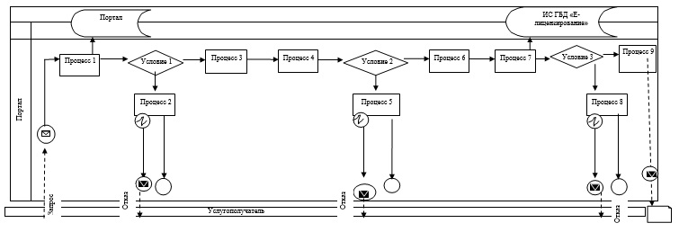

Условные обозначения:

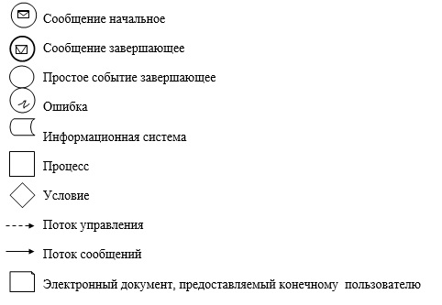

Приложение 2
к регламенту государственной
услуги "Выдача разрешения
на пользование животным миром"
Справочник
бизнес-процессов оказания государственной услуги
"Выдача разрешения на пользование животным миром"

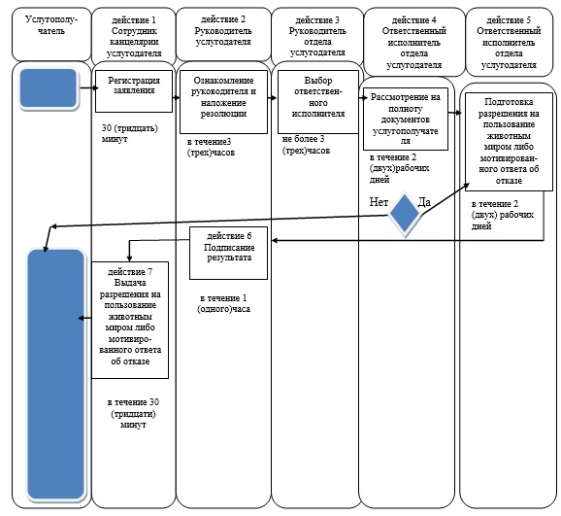

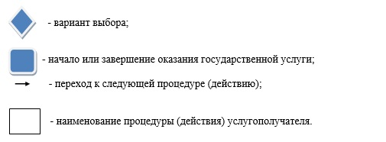

© 2012. РГП на ПХВ «Институт законодательства и правовой информации Республики Казахстан» Министерства юстиции Республики Казахстан

